Структурное подразделение, реализующее основную общеобразовательную программу дошкольного образования – детский сад «Чайка» ГБОУ СОШ с. Утевка.

Методическая разработка экологической направленности по формированию основ экологической этики у детей старшего дошкольного возраста.

Выполнили воспитатели:
Литвинова Н.В.
Глебова Н.В.

с.Утевка,2017.
Методическая разработка по экологии
для детей старшего дошкольного возраста
«Экологический поход».
Пояснительная записка.
«Любовь к природе – это эстетическое чувство,
формирующее взгляды, вкусы,
утрата этих вкусов равносильна утрате счастья
и может вредно отразится
на умственных способностях,
а еще вероятнее на нравственных качествах»
- писал Ч. Дарвин
Конспект познавательного занятия, направленный на формирование представлений детей о Красной книге, её смысле и привлечение внимания к сохранению растительного и животного мира.
Приняв законы «Об охране окружающей природной среды» и «Об образовании» в Российской Федерации были созданы предпосылки правовой базы для формирования системы экологического образования населения.
Постановление Правительства и «Указ Президента Российской Федерации по охране окружающей среды и обеспечению устойчивого развития» возводят экологическое образование в разряд первостепенных государственных проблем. Указанные документы подразумевают создания в регионах страны системы непрерывного экологического образования, начальным звеном которого является дошкольное воспитание.
Актуальность экологического образования заключается в том, что с каждым годом мы замечаем, как черствеют наши сердца по отношению к природе, которая нас окружает. К сожалению, происходящие в стране катаклизмы расслабили воспитательную функцию большинства семей. Все усилия семьи устремлены на выживание, на поиски заработной платы. Порой эти усилия губительны для природы.
Именно поэтому развитие гуманного отношения к природе – основная задача экологического воспитания, которая реализуется путем развития в детях сострадания, сопереживания и сочувствия ко всем живым существам на планете. Человек – часть природы, но нередко именно он оказывает губительное влияние на окружающий мир. Формирование убеждения, что именно ты «защитник и друг» мира природы является основой в воспитании экологической культуры дошкольников.
Природа нашей области разнообразна и красива. Есть красивые реки и озёра, леса и парки, заповедные места. Если дети будут знать о редких видах растений и животных родного края, то возможно удастся предотвратить исчезновение некоторых видов растений и животных, сохранить красоту окружающего мира.
Цель экологического образования дошкольников: организация постоянного процесса развития личности, направленного на формирование основ экологической этики у детей, способствующих миропониманию, а также ценностной ориентации нравственно - этических норм, содействующих обеспечению ответственного отношения к окружающей человека среде и его здоровью.
Задачи:
1) систематизировать, расширять и углублять представления детей о природе («Познавательное развитие»);
2) познакомить детей с Красной книгой и отдельными местными растениями и животными, которые находятся под охраной («Познавательное развитие»);
3) развивать умение детей анализировать изменения, происходящие в окружающей среде и находить пути решения для сохранения природы («Познавательное развитие»);
4) воспитывать умение сотрудничать в ходе коммуникативной и продуктивной деятельности («Коммуникативное развитие»);
5) прививать бережное отношение к природе родного края через творческую деятельность (изготовление коллажа «Красная книга нашего района») («Художественно-эстетическое развитие»);
Материал.
-Видеопроектор.
-Ноутбук.
-Доска, магниты.
-Иллюстрации для карты-схемы (см.Приложение 1).
-«Красная книга России», «Красная книга Самарской области».
-Набор для творчества (ножницы, фломастеры, цветные карандаши, клей, вырезки из журналов и картинки редких животных, растений, птиц нашего края, альбомные листы).
-Запись сигнала «SOS», музыка из передачи «В мире животных»
Предварительная работа.
- Беседы о разнообразности животного и растительного мира, их значении в жизни человека.
-Рассматривание иллюстраций, чтение художественной литературы о природе:
Е. Благинина «Одуванчик»; И. Токмакова «Деревья»; К. Ушинский «Спор деревьев»; А. Плещеев «Ель»; А. Пушкин «Осень»; Е. Трутнева «Грибы»; В. Бианки «Лесные домишки»; Д. М. Мамин-Сибиряк «Серая шейка»; А. К. Толстой «Белка и волк» и др.
-Экскурсия в библиотеку.
-Просмотр мультфильмов о природе
-Дидактические игры «Собери животное», «Кто, где живёт», «Цепи питания», «Найди хвост» и др.
Ход непосредственно образовательной деятельности.
1. Подготовительная часть (организационный и мотивационный момент)
Воспитатель собирает детей в круг.
Воспитатель: Ребята, сегодня в детский сад передали сигнал SOS. Предлагаю послушать. (Звучит запись сигнала SOS)
- Кто-нибудь знает, что означает этот сигнал?
Дети высказывают свои предположения.
Воспитатель: SOS-это международный сигнал бедствия. Его передают корабли, когда терпят крушение и все кому нужна помощь.
Слайд 2
Все, кто его услышит, в любой стране, знают: где-то погибают люди и они просят о помощи, о спасении.
- Как вы думаете, кто сегодня нас зовёт на помощь?
Дети высказывают свои предположения.
Воспитатель: Давайте послушаем стихотворение, и мы поймём, кто же нас просит о помощи.
Воспитатель читает стихотворение.
«Недалёкое будущее» А. Игнатова.
Человек идёт, скучает
В одиночестве в лесу
По дороге не встречает
Ни оленя, ни лису….
Не летит пчела на клевер,
Уток нету в камышах…
Вместо птиц - китайский плеер
Заливается в ушах.
Не цветёт в траве фиалка
Рыбы нет в глубинах рек.
Слева - свалка, справа-свалка
Посредине - человек.
Что стоишь-глядишь уныло?
Раньше думать надо было!
Воспитатель: Так кто же просит нас о помощи?
Дети высказывают свои предположения.
Слайд 3
-Нас зовёт на помощь сама природа!
Воспитатель: Люди излишне используют природу.
Слайд 4
Рубят лес, потому что нужна древесина; предприятия и автомобили загрязняют воздух дымом и выхлопными газами; заводы и фабрики употребляют много чистой воды и сливают в реки отходы производства, от этого страдают животные, растения и конечно люди.
- Поэтому, я предлагаю вам совершить поход по экологической тропе.
Слайд 5.
Во время похода мы будем обсуждать правила, которые помогают сохранять животных и растения. Согласны?
Воспитатель: Отправляемся в путь. А что же нам поможет в пути определять правильность нашего маршрута?
Дети высказывают свои предположения.
Воспитатель: Правильно, нам нужна карта или схема. Вот она (на доске с помощью магнитов и картинок выложена схема, где цифрами обозначен маршрут следования, а под цифрой находятся условные обозначения каждого задания)
Дети садятся на стульчики.
2. Основная часть.
Воспитатель: Итак, первый пункт нашего похода. «Умники и умницы».
-Почему нельзя вырубать лес?
- Какую пользу приносит лес людям?
-Что мы можем сделать, чтобы сохранить деревья?
-Почему нельзя рвать редкие цветы?
-Что может произойти, если исчезнут хищные животные?
-Как надо относиться к лесным обитателям?
- Почему нельзя разжигать костры в лесу?
-Ребята, почему нужно убирать мусор?
-Куда его надо убирать?
Воспитатель: Молодцы! Второй пункт нашего пути обозначен «книгой». Но книга не простая, а «Красная книга».
-Ребята, может кто-нибудь знает, что такое «Красная книга»?
Слайд 6.
Дети высказывают свои предположения.
Воспитатель: Красная книга - это список редких и находящихся под угрозой исчезновения животных, растений и грибов. Красные книги бывают разного уровня международные, национальные и региональные. Сегодня у нас есть национальная книга - «Красная книга России» и региональная - «Красная книга Самарской области».
-Ребята, как вы думаете, почему первые страницы этой книги красного цвета?
Дети высказывают свои предположения.
Воспитатель: Красный цвет - как бы говорит нам: «Внимание! Этих животных или растений очень мало! Берегите их!»
Ребята, есть такие животные, которых на земле осталось очень мало, их так и называют – редкие животные. Они редко встречаются, потому что многие из них умерли из-за перемены климата, другие погибли из-за загрязнения окружающей сред, многих уничтожили люди. Человек порой бывает очень жесток по отношению к животным. Люди часто не жалеют их, уничтожают для своих целей: из шкур тигров и гепардов шьют шубы, из кожи крокодилов делают обувь и сумки, слонов убивают для того, чтобы из их бивней сделать дорогие украшения. Постепенно животных остаётся всё меньше и меньше.
Поэтому люди уже давно приняли решение, что нужны специальные территории, природные зоны, где учёные отслеживают жизнь охраняемых животных и растений. Эти зоны называются - заповедниками.
Слайд 7.
В нашей области есть такие заповедники.
Слайд 8, 9.
Воспитатель: Посмотрите на слайды, здесь фотографии заповедных мест Нефтегорского района, которые признаны памятниками природы и охраняются государством.
-Ребята, как вы думаете, какое значение имеют животные в окружающем мире?
Дети высказывают свои предположения.
Воспитатель: Да, животные, растения и птицы играют большую роль в природе и жизни человека и поэтому их надо беречь. В нашем Нефтегорском районе тоже есть животные, птицы, рыбы, растения, занесённые в Красную книгу. Посмотрите на экран.
Слайд 9-12.
Воспитатель озвучивает информацию, представленную на слайдах.
Воспитатель: Отправляемся дальше по нашей карте. И здесь нас ждёт красивое дерево – берёзка.
Слайд 13
Физкультминутка « У реки росла берёзка».
Белая берёзонька на ветру качается,
(Дети качают руками, поднятыми над головой)
Вправо наклоняется,
(Наклоняются в правую сторону)
Влево наклоняется,
(Наклоняются в левую сторону)
И полощет длинные веточки в реке,
(Наклоняются вперёд и качают руками в правую и левую стороны)
Чтобы были чистые косы по весне.
(Выпрямляются, проводят руками по волосам и плечам, опускают руки вниз)
Воспитатель: Наш поход продолжается, и мы подошли к завершающему пункту. На этом значке изображены наборы для творчества.
-Ребята я предлагаю вам создать у себя в группе «Красную книгу нашего края». Я буду ответственной за обложку книги, а вы создадите её страницы. Эта книга будет находиться в детском саду, и мы сможем представить её детям других групп. А ещё, мы будем стараться, чтобы в нашей книге не пополнялись страницы с исчезающими животными, растениями, птицами, насекомыми, чтобы они не исчезли из нашей природы.
-Вы согласны? Тогда начнём.
Дети выполняют творческую работу. Звучит фонограмма музыки из передачи «В мире животных».
На столах лежат картинки, иллюстрации из журналов с изображением животных, растений, птиц занесённых в Красную книгу Самарской области и относящихся к нашему району; карандаши, фломастеры, клей, ножницы. Дети выполняют коллаж.
3. Заключительная часть (рефлексия).
Слайд 14
Воспитатель: Вот и закончился наш поход.
-Что интересного и нового вы узнали ребят?
-Как вы считаете, что самое важное, из того о чём мы сегодня говорили?
-Для чего создана Красная книга?
Дети отвечают на вопросы.
Молодцы ребята!

Используемые источники:
1. Аксенова, З.Ф. Войди в природу другом. Экологическое воспитание дошкольников. – Москва: ТЦ Сфера, 2011. – 128 с.
2. Аллаярова, Р.Ф. Ознакомление с природой родного края через экологическую тропу//Дошкольная педагогика.–2006.– № 6.–С.27–28.– План работы на экологической тропе в старшей группе.
3.http://ped-kopilka.ru
4. http://www.maam.ru/detskijsad/zachem-nuzhna-krasnaja-kniga.html
5. https://ru.wikipedia.org/wiki/Красная_книга
6. http://gigabaza.ru/doc/34503.html

Приложение 1.
1.
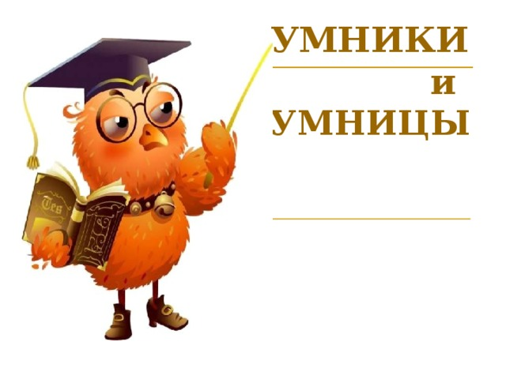

2.

3.
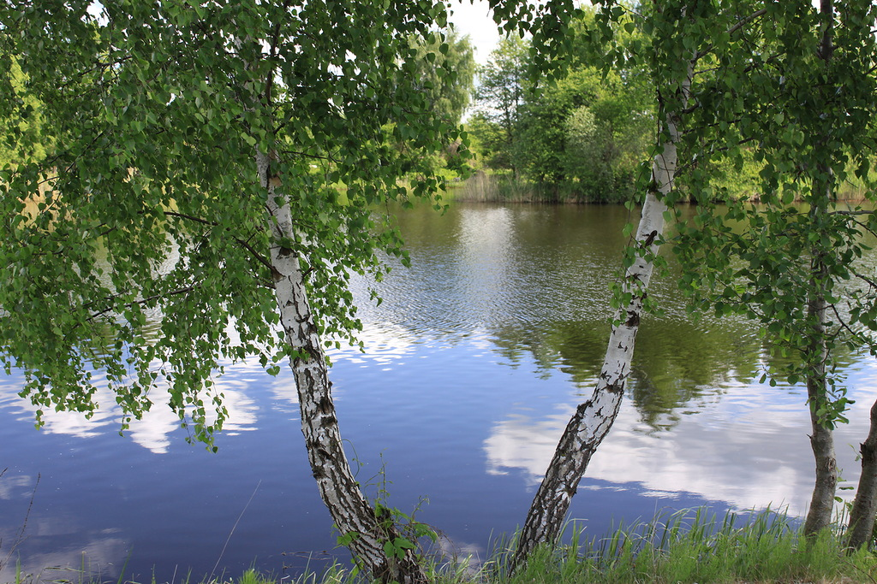

4.

